GIỚI THIỆU SÁCH THÁNG 12/2024
KỶ NIỆM 80 NĂM NGÀY THÀNH LẬP
QUÂN ĐỘI NHÂN DÂN VIỆT NAM 22/12/1944 - 22/12/2024
Cuốn sách “VÕ NGUYÊN GIÁP – HÀO KHÍ TRĂM NĂM”

Kính thưa quý thầy cô giáo, cùng toàn thể các bạn học sinh thân mến!
Vậy là tháng 12 đã đến! Trong tháng này, cả nước ta sôi nổi kỉ niệm 80 năm ngày thành lập Quân đội Nhân dân Việt Nam (22/12/1944 - 22/12/2022). Chắc hẳn trong lòng mỗi chúng ta khi nhắc tới ngày này đều gợi nhớ đến hình ảnh anh bộ đội Cụ Hồ đầy nhiệt huyết, các anh giải phóng quân, các cô gái thanh niên xung phong anh dũng gan dạ trên mọi nẻo đường của Tổ quốc... Họ là những người đã góp phần quan trọng trong công cuộc bảo vệ quê hương giành lại độc lập tự do cho Tổ quốc. Tên tuổi, chiến công của họ gắn liền với non sông đất nước, gắn liền với lịch sử dân tộc. Chiến tranh đã lùi xa nhưng những kì tích của Quân đội Nhân dân Việt Nam anh hùng - chiến công của những người đã sống, chiến đấu, hi sinh vì độc lập tự do của Tổ quốc được lưu danh muôn thuở và luôn ngời sáng mãi trong trang lịch sử vẻ vang của dân tộc.
Với lòng mong muốn tất cả học sinh - những thế hệ tương lai của đất nước ghi nhớ những trang lịch sử vẻ vang cũng như truyền thống yêu nước, tinh thần quả cảm của dân tộc Việt Nam, trong buổi giới thiệu sách hôm nay thư viện nhà trường xin trân trọng giới thiệu tới quý thầy cô và các bạn cuốn sách “ Võ Nguyên Giáp – Hào khí trăm năm”. Cuốn sách được Nhà xuất bản Trẻ chính thức ra mắt nhân dịp Đại tướng Võ Nguyên Giáp bước vào tuổi 100 của tác giả Trần Thái Bình. Cuốn sách dày 472 trang, khổ 15,5 x 23 cm, xuất bản năm 2017.
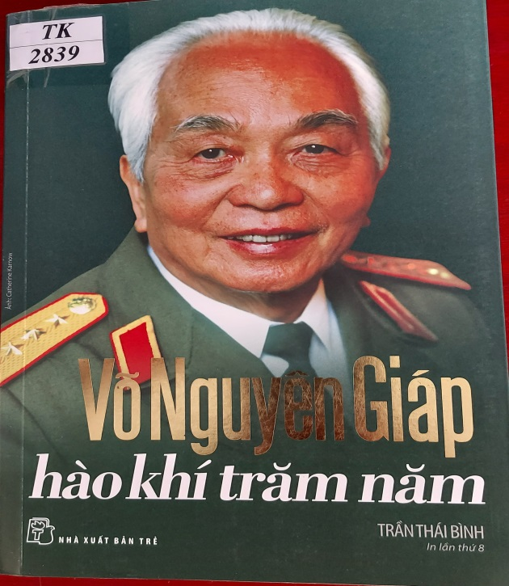
Qua những trang sách, các bạn sẽ tiếp cận với một nhân vật lỗi lạc đã được thế giới mệnh danh là “Người chuyển dịch dòng chảy lịch sử trong thế kỷ XX”, “một trong những thiên tài lớn nhất của mọi thời đại”: Đại tướng Tổng tư lệnh Võ Nguyên Giáp.
Ở cuốn sách này, bạn đọc sẽ theo chân Đại tướng từ những ngày thơ ấu, sinh ra và lớn lên trên đất Quảng Bình, bằng con đường học tập để tích lũy kiến thức, tinh hoa văn hóa Đông – Tây trở thành nhà tri thức yêu nước, tự giác dấn thân vào những hoạt động cách mạng từ năm 15 tuổi cho đến khi trở thành người học trò tin cần của lãnh tụ Nguyễn Ái Quốc – Hồ Chí Minh, được giao trọng trách xây dựng và chỉ huy một đội quân cách mạng từ nhân dân mà ra, vì nhân dân mà hy sinh chiến đấu, trong hơn 30 năm liền đánh thắng thắng hai đế quốc to, hoàn thành được sự nghiệp giành độc lập và thống nhất đất nước, mở đầu cho sự nghiệp giải thể chủ nghĩa thực dân cũ và mới trên phạm vị toàn thế giới.
Cuốn sách gồm có 8 phần:
- Phần I: Tuổi hoa niên tiếng dân khơi hồn trẻ
- Phần II: Tổng chỉ huy khởi nghĩa, tiến quân ca
- Phần III: Ứng vạn biến “Ngàn cân treo sợi tóc”
- Phần IV: Đòn cân nào thắng tướng, được phong tướng
- Phần V: Điện biên thắng Tâm – Tài – Uy – Trí – Dũng
- Phần VI: Cùng miền Nam “Thần tốc” đến hòa bình
- Phần VII: Văn – Võ toàn tài, Kiên trung báo quốc
- Phần VIII: Một con người đời riêng trong đời chung
8 phần của cuốn sách là 101 đề mục gồm những sự kiện lịch sử quen thuộc với tất cả mọi người, mang lại những thông tin lý thú về cuộc đời Đại tướng Võ Nguyên Giáp. Tại sao ông lại làm được quá nhiều điều đến thế trong sự hữu hạn của đời người? Tại sao những điều ông đã làm được lại tỏ ra nghiệm đúng hơn cả trong sự vô hạn của những phương án? Kéo pháo vào rồi kéo pháo ra, lúc thì đánh chắc tiến chắc, lúc lại thần tốc, thần tốc hơn nữa, rồi xây dựng nền kinh tế tri thức làm then chốt bên cạnh chú trọng kinh tế biển đảo… Người đọc có thể thấy được tính hợp lý và linh hoạt của một cách đánh, một cách nghĩ, một cách làm, một cách sống mang tinh thần Võ Nguyên Giáp, vừa táo bạo phi thường, lại vừa gần gũi tình người.
“Đôi mắt thông minh nhất mà tôi từng thấy” là lời nhận xét của bà Oriana Fallaci dành cho Đại tướng, đó cũng chính là đề mục mở đầu trong phần I của cuốn sách.
Trong đề mục thứ 6 có nói đến thần tượng đầu đời của anh Giáp lúc bấy giờ chính là cụ Phan Bội Châu. Võ Nguyên Giáp thường xuyên đến thăm, được cụ Phan chú ý và rất quý ý chí tự học hỏi của mình.
Trong mỗi phần của cuốn sách dù khi mô tả hay khi tường thuật, dù khi kể chuyện hay khi trích dẫn, lúc nào người viết cũng chỉ nhằm một mục đích duy nhất: cung cấp cho bạn đọc những hình ảnh thực tế về cuộc đời, sự nghiệp và nhân cách của Đại tướng những năm ở với đời, ở với người.
“Hạnh phúc lớn nhất đối với người cầm quân là được ở bên bộ đội, ngay tại mặt trận” thể hiện rõ nét chính là đề mục 67 và chiến dịch Điện Biên phủ - Hội nghị Geneve ở đề mục 68. Đó là một bước ngoặc lịch sử mới, một giai đoạn đấu tranh mới, với những phương thức mới không chỉ bằng đấu tranh quân sự, nhằm đi tới mục tiêu thực hiện thống nhất, hoàn thành độc lập và dân chủ trong cả nước, làm thất bại âm mưu của kẻ thù muốn chia cắt vĩnh viễn đất nước ta.
Tập sách tập trung vào giai đoạn hơn 30 năm chiến tranh, làm nổi bật vai trò của Đại tướng trong chiến công đánh thắng hai đế quốc, hoàn thành sự nghiệp giành độc lập và thống nhất đất nước, mở đầu cho sự tan rã chủ nghĩa thực dân cũ và mới trên phạm vi toàn thế giới.
Bước sang thế kỷ XXI, dù tuổi cao, không còn giữ chức trách nào, ông vẫn luôn là người chiến sĩ lão thành kiên cường phấn đấu không ngừng nghỉ cho sự nghiệp xây dựng một xã hội giàu mạnh, công bằng, dân chủ và văn minh cho nhân dân ta, đất nước ta trong vận hội mới lẫn thách thức mới.
Tác giả cố gắng dựa trên những chi tiết cụ thể, những sự kiện, con người của lịch sử, thông qua nhiều thủ pháp văn học như tường thuật, kể chuyện, trích dẫn… để cung cấp cho bạn đọc những hình ảnh thực về cuộc đời, sự nghiệp và nhân cách của Đại tướng.
Và cũng từ đó, giúp bạn đọc có thể thấy được cách nghĩ, cách làm, cách sống mang tinh thần Võ Nguyên Giáp, vừa táo bạo phi thường, lại vừa gần gũi tình người; đồng thời toát lên hào khí một thời đại sôi động của đất nước, thời đại mà Đại tướng Võ Nguyên Giáp là nhân vật nổi bật.
Cuốn sách có số đăng kí cá biệt là TK 2839 đến TK2841 hiện đang có tại thư viện nhà trường.
Nếu các bạn muốn biết thêm và hiểu rõ hơn nội dung của cuốn sách, các bạn hãy tìm đọc trong tủ sách tham khảo của thư viện trường nhé! Thư viện luôn chào đón các bạn và mong rằng các bạn ngày càng tìm được nhiều điều bổ ích từ những trang sách nhỏ.
Buổi tuyên truyền giới thiệu sách của thư viện hưởng ứng Ngày thành lập Quân đội nhân dân Việt Nam đến đây xin được khép lại. Kính chúc quý thầy cô giáo và các bạn đón tuần học mới thật nhiều sức khỏe, niềm vui và hạnh phúc!
Hẹn gặp lại quý thầy cô giáo và các bạn trong buổi giới thiệu sách tháng sau của thư viện !
Xin trân trọng cảm ơn thầy cô giáo và các bạn đã lắng nghe!

